Администрация Ягоднинского сельского поселения
ПОСТАНОВЛЕНИЕ
«04» апреля 2019 г. | п. Ягодное  Верхнекетского района  Томской области | № 19

О местах (площадках) накопления твердых коммунальных отходов на территории муниципального образования Ягоднинского сельского поселения Верхнекетского района Томской области

В соответствии с пунктом 4 статьи 13⁴ Федерального закона от 24 июня 1998 года № 89-ФЗ «Об отходах производства и потребления», пунктами 4 и 22 Правил обустройства мест (площадок) накопления твердых коммунальных отходов и ведения их реестра, утвержденных постановлением Правительства Российской Федерации от 31.08.2018 № 1039,

ПОСТАНОВЛЯЮ:
1. Определить схему размещения мест (площадок) накопления твердых коммунальных отходов на территории муниципального образования Ягоднинское сельское поселение Верхнекетского района Томской области согласно приложениям 1,2,3 к настоящему постановлению.
2. Установить:
1) Форму заявки о согласовании с органом местного самоуправления создания места (площадки) накопления твердых коммунальных отходов согласно приложению 4 к настоящему постановлению;
2) Форму заявки о включении в реестр мест (площадок) накопления твердых коммунальных отходов сведений о месте (площадке) накопления твердых коммунальных отходов согласно приложению 5 к настоящему постановлению.
3. Настоящее постановление вступает в силу со дня его официального опубликования в информационном вестнике Верхнекетского района «Территория».
4. Разместить настоящее постановление на официальном сайте Администрации Верхнекетского района.
5. Контроль за исполнением данного постановления оставляю за собой.

И. о. Главы Ягоднинского
сельского поселения Е.Б. Врублевская

Приложение №1
к постановлению Администрации
Ягоднинского сельского поселения
от «04» апреля 2019 года №19

Схема
Размещение мест (площадок) накопления твердых коммунальных отходов на территории муниципального образования Ягоднинское сельское поселение Верхнекетского района Томской области в посёлке Санджик

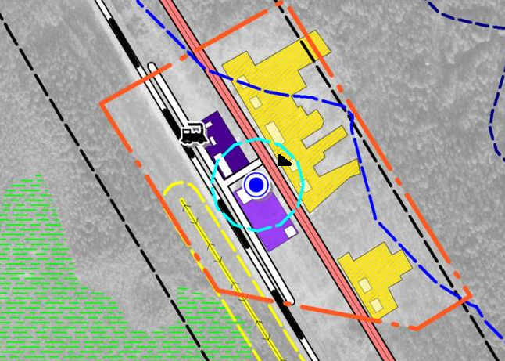

- обозначение улично-дорожной сети
- обозначение места (площадки) накопления твердых коммунальных отходов (ТКО)
- обозначение жилого и нежилого здания

Приложение №2
к постановлению Администрации
Ягоднинского сельского поселения
от «04» апреля 2019 года №19

Схема
Размещение мест (площадок) накопления твердых коммунальных отходов на территории муниципального образования Ягоднинское сельское поселение Верхнекетского района Томской области в посёлке Нибега

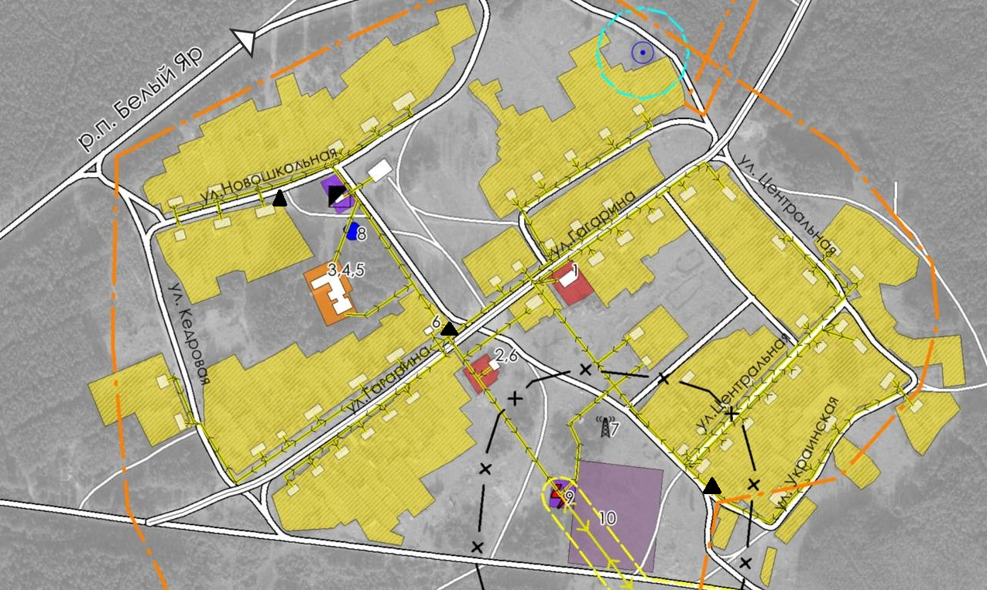

- обозначение улично-дорожной сети
- обозначение места (площадки) накопления твердых коммунальных отходов (ТКО)
- обозначение жилого и нежилого здания

Приложение №3
к постановлению Администрации
Ягоднинского сельского поселения
от «04» апреля 2019 года №19
Схема
Размещение мест (площадок) накопления твердых коммунальных отходов на территории муниципального образования Ягоднинское сельское поселение Верхнекетского района Томской области в посёлке Ягодное

- обозначение улично-дорожной сети
- обозначение места (площадки) накопления твердых коммунальных отходов (ТКО)
- обозначение жилого и нежилого здания
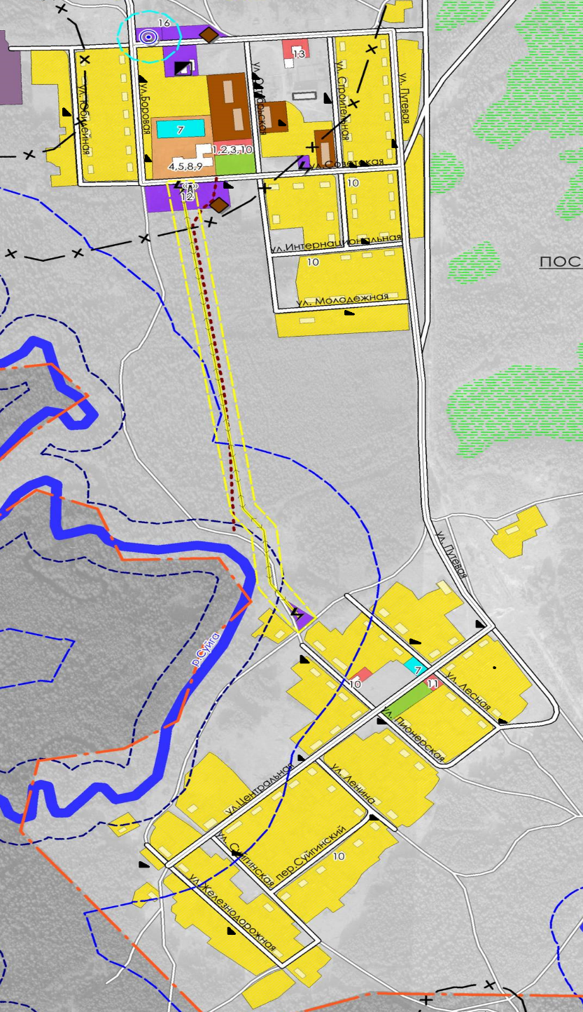
Приложение № 4
к постановлению Администрации
Ягоднинское сельское поселения
от «04» апреля 2019 года №19

Форма

Администрация Ягоднинского сельского поселения
от___________________________________
_____________________________________
(для юридических лиц, в том числе органов государственной власти и местного самоуправления, - полное наименование и основной государственный регистрационный номер записи в Едином государственном реестре юридических лиц, фактический адрес;
для индивидуальных предпринимателей - фамилия, имя, отчество (последнее – при наличии), основной государственный регистрационный номер записи в Едином государственном реестре индивидуальных предпринимателей, адрес регистрации по месту жительства;
для физических лиц - фамилия, имя, отчество (последнее – при наличии), серия, номер и дата выдачи паспорта или иного документа, удостоверяющего личность в соответствии с законодательством Российской Федерации, адрес регистрации по месту жительства, контактные данные)

ЗАЯВКА
о согласовании с органом местного самоуправления создания места (площадки) накопления твердых коммунальных отходов

Прошу согласовать создание места (площадки) накопления твердых коммунальных отходов в_____________________________________________________________________________
(указать населенный пункт муниципального образования)
____________________________________________________________________________________________.
(адрес и (или) географические координаты места (площадки) накопления твердых коммунальных отходов)

Данные о технических характеристиках места (площадки) накопления твердых коммунальных отходов:
_____________________________________________________________________________________________.
(сведения об используемом покрытии, площади, количестве размещенных и планируемых к размещению контейнеров и бункеров с указанием их объема)
Данные о собственнике места (площадки) накопления твердых коммунальных отходов:
_____________________________________________________________________________.
(для юридических лиц, в том числе органов государственной власти и местного самоуправления, - полное наименование и основной государственный регистрационный номер записи в Едином государственном реестре юридических лиц, фактический адрес;
для индивидуальных предпринимателей - фамилия, имя, отчество (последнее – при наличии), основной государственный регистрационный номер записи в Едином государственном реестре индивидуальных предпринимателей, адрес регистрации по месту жительства;
для физических лиц - фамилия, имя, отчество (последнее – при наличии), серия, номер и дата выдачи паспорта или иного документа, удостоверяющего личность в соответствии с законодательством Российской Федерации, адрес регистрации по месту жительства, контактные данные)
Данные об источниках образования твердых коммунальных отходов, которые складируются в месте (на площадке) накопления твердых коммунальных отходов:
_____________________________________________________________________________ (сведения об одном или нескольких объектах капитального строительства, территории (части территории) поселения, при осуществлении деятельности на которых у физических и юридических лиц образуются твердые коммунальные отходы, складируемые в месте (на площадке) накопления твердых коммунальных отходов)
___________________ ___________________ _____________________
дата подачи заявки подпись заявителя расшифровка подписи

Приложение № 5
к постановлению Администрации
Ягоднинское сельское поселения
от «04» апреля 2019 года №19

Форма
Администрация Ягоднинского сельского поселения
от___________________________________
_____________________________________
(для юридических лиц, в том числе органов государственной власти и местного самоуправления, - полное наименование и основной государственный регистрационный номер записи в Едином государственном реестре юридических лиц, фактический адрес;
для индивидуальных предпринимателей - фамилия, имя, отчество (последнее – при наличии), основной государственный регистрационный номер записи в Едином государственном реестре индивидуальных предпринимателей, адрес регистрации по месту жительства;
для физических лиц - фамилия, имя, отчество (последнее – при наличии), серия, номер и дата выдачи паспорта или иного документа, удостоверяющего личность в соответствии с законодательством Российской Федерации, адрес регистрации по месту жительства, контактные данные)

ЗАЯВКА
о включении в реестр мест (площадок) накопления твердых коммунальных отходов сведений о месте (площадке) накопления твердых коммунальных отходов

Прошу включить в реестр мест (площадок) накопления твердых коммунальных отходов сведения о следующем месте (площадке) накопления твердых коммунальных отходов:
1. Данные о нахождении места (площадки) накопления твердых коммунальных отходов:
_____________________________________________________________________________.
(адрес и (или) географические координаты места (площадки) накопления твердых коммунальных отходов)
2. Данные о технических характеристиках места (площадки) накопления твердых коммунальных отходов:
_____________________________________________________________________________ .
(сведения об используемом покрытии, площади, количестве размещенных и планируемых к размещению контейнеров и бункеров с указанием их объема)
3. Данные о собственнике места (площадки) накопления твердых коммунальных отходов:
_____________________________________________________________________________.
(для юридических лиц, в том числе органов государственной власти и местного самоуправления, - полное наименование и основной государственный регистрационный номер записи в Едином государственном реестре юридических лиц, фактический адрес;
для индивидуальных предпринимателей - фамилия, имя, отчество (последнее – при наличии), основной государственный регистрационный номер записи в Едином государственном реестре индивидуальных предпринимателей, адрес регистрации по месту жительства;
для физических лиц - фамилия, имя, отчество (последнее – при наличии), серия, номер и дата выдачи паспорта или иного документа, удостоверяющего личность в соответствии с законодательством Российской Федерации, адрес регистрации по месту жительства, контактные данные)
4. Данные об источниках образования твердых коммунальных отходов, которые складируются в месте (на площадке) накопления твердых коммунальных отходов:
_____________________________________________________________________________.
(сведения об одном или нескольких объектах капитального строительства, территории (части территории) поселения, при осуществлении деятельности на которых у физических и юридических лиц образуются твердые коммунальные отходы, складируемые в месте (на площадке) накопления твердых коммунальных отходов)
5. Создание места (площадки) накопления твердых коммунальных отходов согласовано
_____________________________________________________________________________
указать дату, номер решения уполномоченного органа местного самоуправления
__________________ ___________________ _______________
дата подачи заявки подпись заявителя расшифровка подписи

